唯有创新，方得始终
——中电仪器发布全新500MHz数字荧光示波器与44GHz手持式频谱分析仪
来源：互联网
2016年10月20日，中电科仪器仪表有限公司（以下简称中电仪器）在上海光大会展中心举办的“唯有创新——中电仪器2016年新产品发布会”上发布了一款利用AnyAcquire^{Phosphor}技术实现的500MHz数字荧光示波器AV4456D，及一款最高频率可以覆盖到44GHz的AV4024系列手持式频谱分析仪。
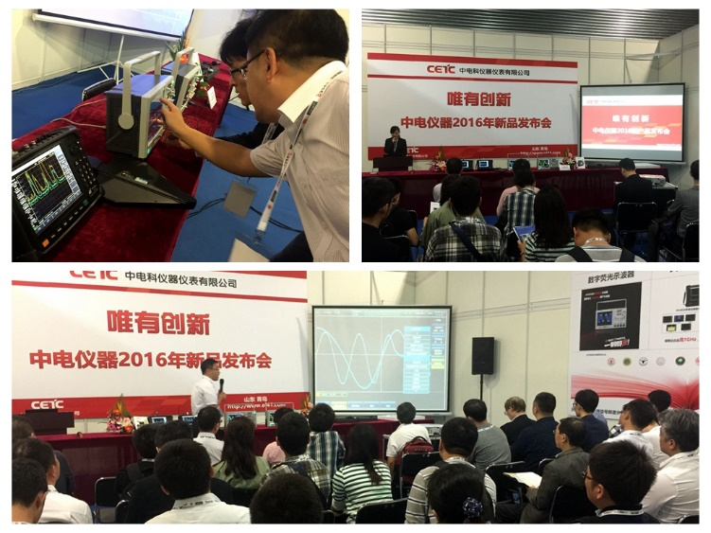
AV4456D示波器具有4个模拟通道，模拟带宽为500MHz，采样率高达5GSa/s，将为国内外客户提供全新的示波器体验。据主设计师刘洪庆介绍AV4456D在设计时采用了AnyAcquire^{Phosphor}技术，简称为AnyAcqP技术，中文含义为任意捕获及荧光显示技术，是AV4456D数字荧光示波器核心技术的总称。此项技术刷新了目前国内500MHz带宽的所有数字示波器的各项指标，来自国内电子测量引领者中电仪器的AV4456D可谓系出名门，目前正大量投放市场，凭借人性化交互设计及优惠的价格将为国内500MHz带宽示波器的市场带来全新的活力。
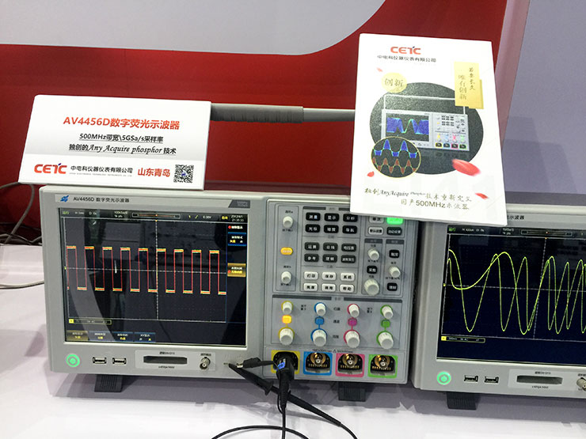
而在中电仪器一直擅长的高频段毫米波领域，此次新推出适应于外场测试的AV4024系列频谱分析仪，采用了全新的AnyPLL Scanner技术方案，将手持式频谱分析仪的扫描速度提高到了10ms/GHz，并且能够大幅度降低回扫波段的等待时间，能够快速捕捉不易发现的脉冲信号，适用于更高效率的测试。
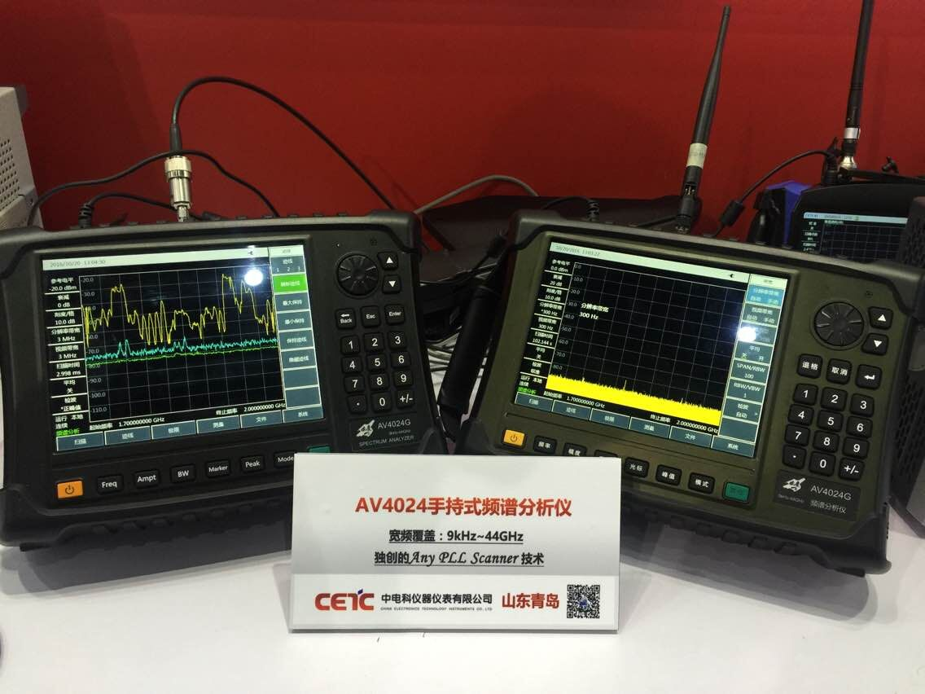
AV4024频率范围分别覆盖了20GHz、26.5GHz、32GHz、44GHz，采用坚固耐用的金属外壳及高度集成的内部设计，小巧轻便，主要适应于各种恶劣环境的外场测试，可用于电子装备的外场安装、维修保障及故障诊断。
中电仪器简介：
中电科仪器仪表有限公司于2015年5月成立，本部位于青岛。公司以中国电科第四十、四十一研究所为核心，主要从事电子测量仪器、自动测试系统、微波毫米波部件、元器件以及各类电子应用产品研发及生产。同时，中电仪器还挂靠有 “电子测试技术重点实验室”、“国防科技工业光电子一级计量站”、“国家电子仪器质量监督检验中心”、“国防科技工业自动化测试技术研究应用中心”、“综合电子测试与保障装备研发中心”等国家级专业机构，具有较强的研发、生产、测试和试验验证能力。

